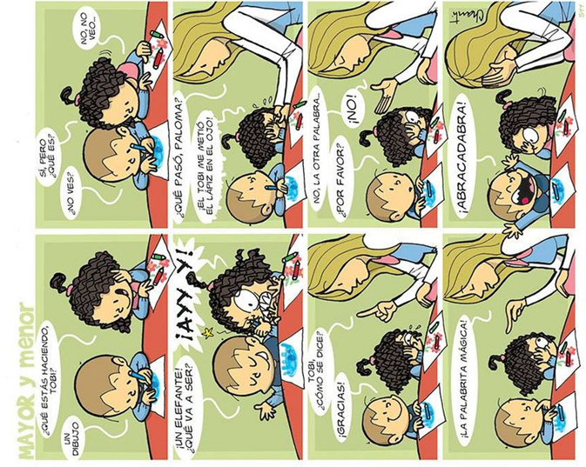

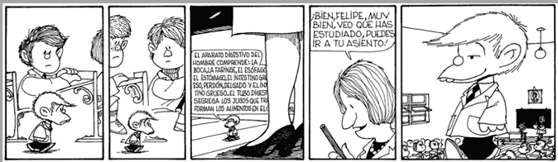

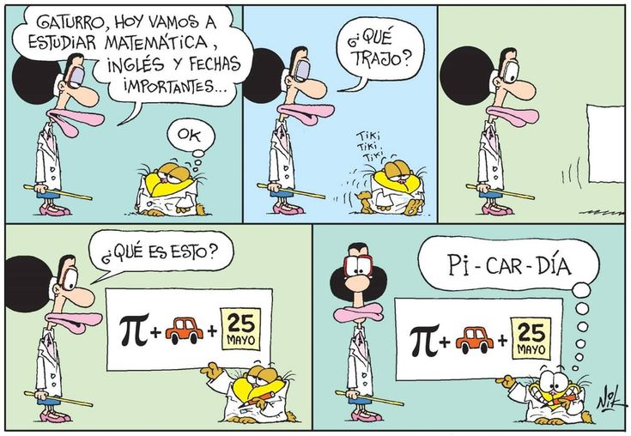
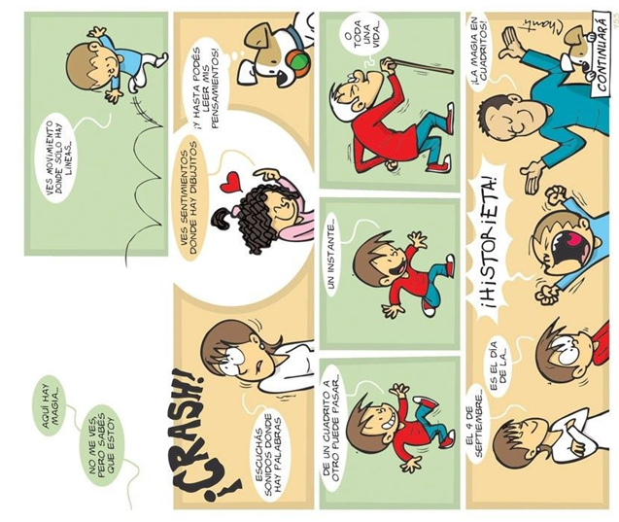
Aprendemos sobre este tipo de texto.

¿Qué es una historieta?
La historieta es un tipo de texto que cuenta una historia usando dibujos y palabras.
Se forma con viñetas, que son cuadros donde se ve lo que pasa.
Los personajes hablan a través de globos de diálogo y a veces hay sonidos escritos, como ¡Pum!, ¡Crash! o ¡Zzz!, que se llaman onomatopeyas. Las historietas pueden hacernos reír, pensar o enseñarnos algo.
Partes de una historieta
Viñetas: son los cuadros donde están los dibujos.
Globos: muestran lo que dicen o piensan los personajes.
Imágenes: ayudan a contar la historia.
Texto: puede estar dentro de los globos o debajo de las imágenes.

Autores argentinos de historietas
Quino: Su nombre completo era Joaquín Salvador Lavado Tejón. Es el creador de Mafalda, una niña muy curiosa, inteligente y con ideas sobre el mundo, la paz y la justicia. Mafalda es muy famosa en todo el mundo.
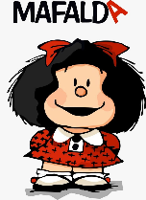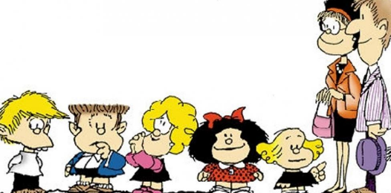

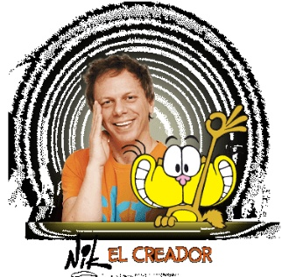
Nik: Es el creador de Gaturro, un gato travieso, simpático y soñador. Gaturro vive muchas aventuras y siempre trata de conquistar a Agatha, su gran amor.

Chanti: Es el autor de Mayor y menor, una historieta sobre dos hermanos: uno grande y uno pequeño.
Las historias son divertidas y muestran momentos de la vida familiar con humor.
